1. 查看数据库编码：

select * from nls_database_parameters where parameter ='NLS_CHARACTERSET';

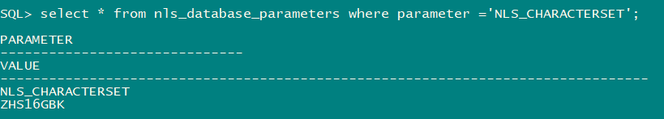

1. 关闭数据库：

shutdown immediate;

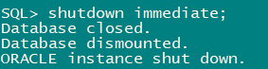

1. 挂载数据库：

startup mount;

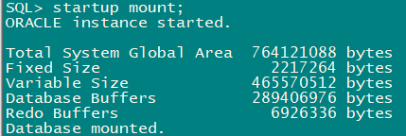

1. 设置session：

开启限制会话模式，除了管理员都不能登录：

ALTER SYSTEM ENABLE RESTRICTED SESSION;



停止JOB和AQ：

ALTER SYSTEM SET JOB_QUEUE_PROCESSES=0;



ALTER SYSTEM SET AQ_TM_PROCESSES=0;

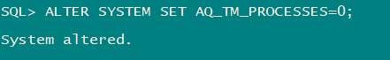

1. 启动数据库：

alter database open;



1. 修改字符集：

ALTER DATABASE CHARACTER SET AL32UTF8;

这会可能会报错，提示我们的字符集：新字符集必须为旧字符集的超集。

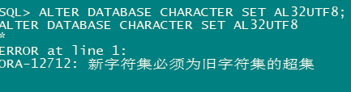

这时我们可以跳过超集的检查做更改，（TERNAL_USE提供的帮助就会使oracle绕过了子集与超集的验证，这条语句和上面的语句内部操作时完全相同的）：

ALTER DATABASE character set INTERNAL_USE AL32UTF8;

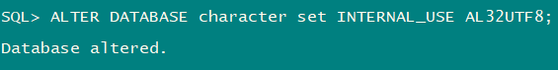

1. 关闭数据库，重新启动：

shutdown immediate;

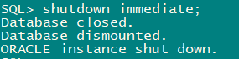

startup;

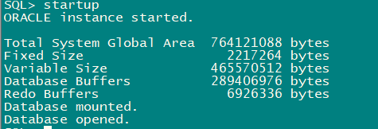

1. 查看数据库编码：

select * from nls_database_parameters where parameter ='NLS_CHARACTERSET';

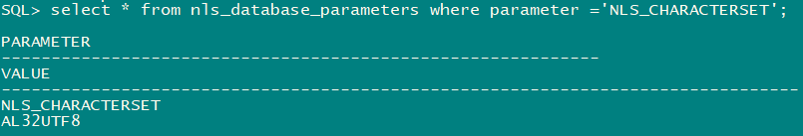

PS.修改完毕后注意修改linux环境变量NLS_LANG

当数据库包含已有数据时，字符集最好不要轻易修改，因为这会对数据库的数据有直接的影响，如果是生产环境的话，可能会造成不可估计得损失。